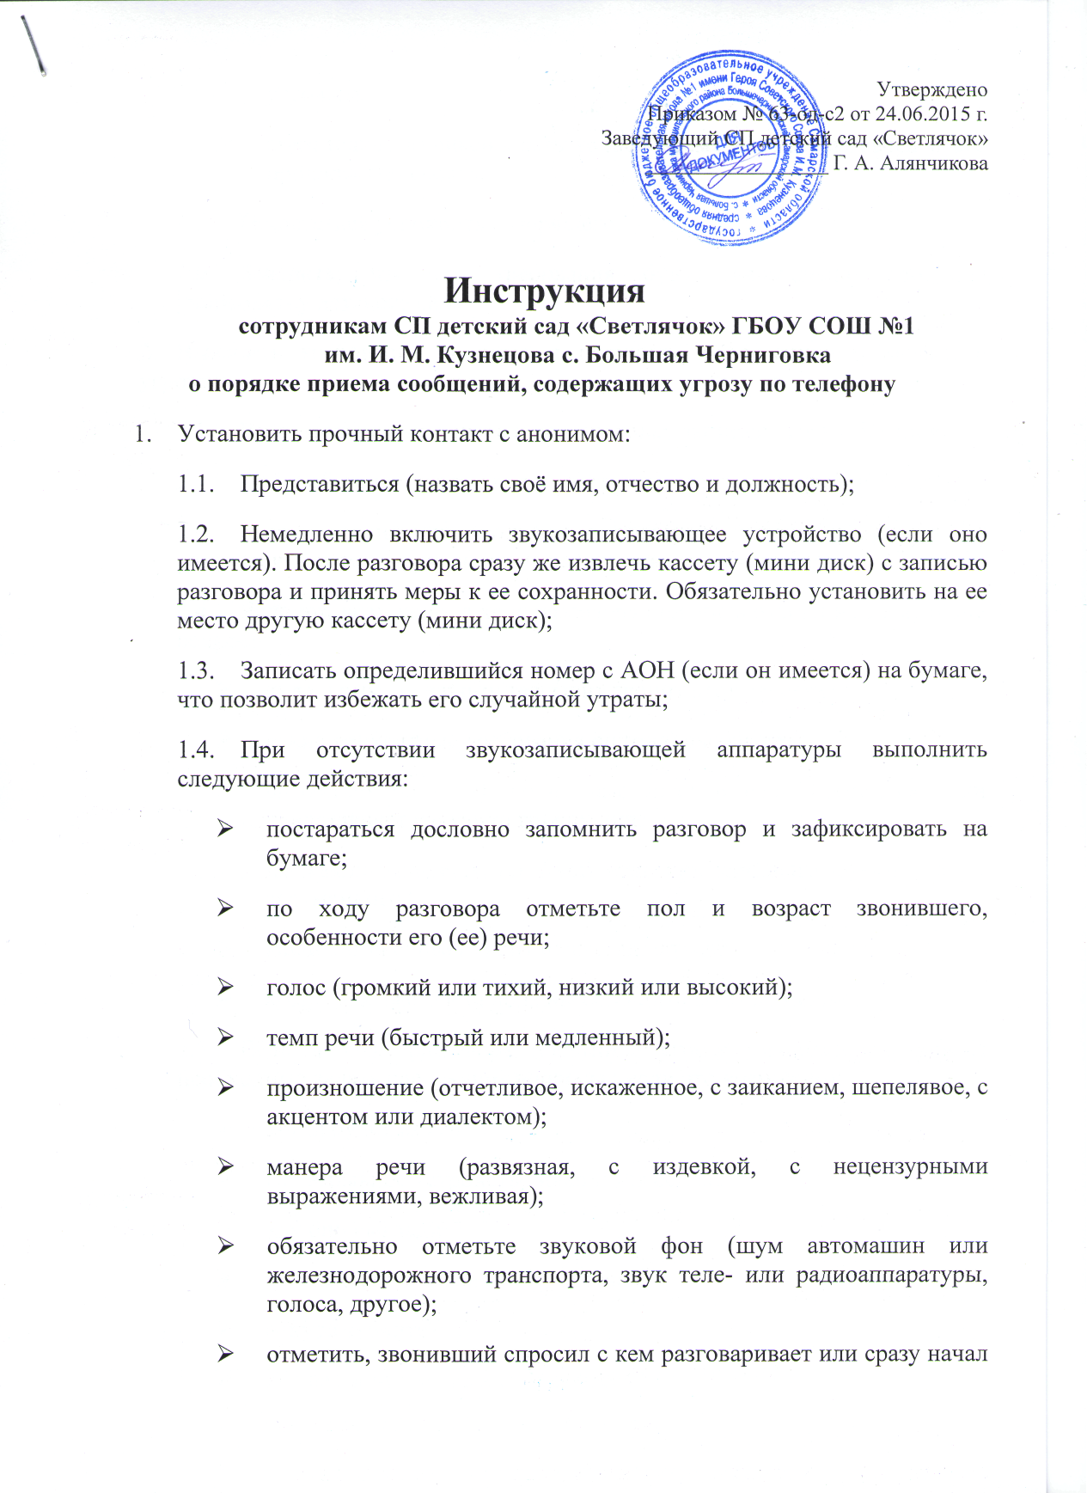
угрожать;
- обязательно зафиксировать точное время начала разговора и его продолжительность.
1.5. Попытаться успокоить говорящего.
1.6. Заверить, что его требования будут немедленно переданы руководству детского сада.
2. Выяснить требования анонима и получить информацию о характере угрозы:
2.1. Внимательно выслушать и под диктовку записать все требования.
2.2. Под любым предлогом предложить повторить свои требования.
2.3. Задать уточняющие вопросы о характере угрозы и времени ее реализации, стимулирую анонима рассказать как можно больше.
2.4. Если это возможно, в ходе разговора получить ответы на следующие вопросы:
- куда, кому, по какому телефону звонит этот человек?
- какие конкретные требования он (она) выдвигает?
- выдвигает он (она) лично, выступает в роли посредника или представляет какую-то группу лиц?
- на каких условиях он (она) или они согласны отказаться от задуманного?
- как и когда с ним (с ней) можно связаться?
- кому вы можете или должны сообщить об этом звонке?
2.5. Если в ходе разговора поступила угроза умышленного взрыва необходимо задать следующие вопросы ( если это возможно):
- когда будет взрыв?
- где взрывное устройство находится сейчас?
- как оно выглядит?
- кто заложил взрывное устройство?
- откуда звоните?
- как вас зовут ,и где вы находитесь?
3. Выяснить мотивы действий анонима:
3.1.Задать вопрос о целях, которые преследует аноним, при этом ответ выслушивать внимательно, проявляя участие.
3.2.Предложить анониму другие пути реализации его интересов.
4. Постараться добиться от звонящего максимально возможного промежутка времени для принятия решения по «удовлетворению его требований» или совершения каких-либо действий.
5. В процессе выхода из контакта с анонимом следует повторить основные моменты беседы с ним, сказать, что его требования будут переданы руководству университета. Попытаться под любым благовидным предлогом убедить его (ее) повторить звонок.
6. По окончании разговора немедленно заполнить «Контрольный лист наблюдений при угрозе по телефону» (см. ниже).
7. Сообщить о происшествии:
- диспетчеру ЕДДС -8 (84672) 2-12-04
- дежурному полиции - 02
- директору школы тел. 2-28- 62;
- заведующему СП тел-89371752691
8. Если нет определителя номера или он не сработал, не вешайте телефонную трубку, а положите ее рядом. С другого телефона сообщите о происшествии по телефонам указанным в пункте 7 настоящей инструкции. Позвоните на телефонный узел с просьбой установить номер телефона, откуда был сделан звонок.
9. Не сообщать об угрозе никому, кроме тех, кому необходимо об этом знать в соответствии с настоящей инструкцией (п.7.), чтобы не вызвать панику и исключить непрофессиональные действия.

Контрольный лист
Наблюдений при угрозе по телефону

Соберите, как можно больше информации - пусть звонящий говорит дольше. Включите
звукозаписывающее устройство, если оно имеется.
- Время и дата получения сообщения:
- Точная формулировка угрозы ___________________________________________________
3. Если звонящий угрожает взрывом задать следующие вопросы:
3.1. Когда будет взрыв?
3.2. Где взрывное устройство находится сейчас?
3.3. Каков тип и размер взрывного устройства?
3.4. Как оно выглядит?
3.5. Кто заложил взрывное устройство?
3.6. Откуда звоните?
3.7. Как Вас зовут, и где Вы находитесь?
- Пол: мужчина, женщина (нужное подчеркнуть)
- Примерный возраст: подросток, молодой, средний, пожилой (нужное подчеркнуть)
- Речь: темп ___________________________________________________________________
произношение
манера речи _____________________________________________________________________
наличие акцента, диалекта
наличие дефектов речи ____________________________________________________________
присутствие попыток изменения тембра
7. Голос: тихий, громкий, низкий, высокий (нужное подчеркнуть)
- Звуковой фон: шум машин, железнодорожного транспорта, авиационных двигателей, звук теле или радиоаппаратуры, голоса, другое
- Время, когда звонивший повесил трубку
10. Ваше имя отчество фамилия, местонахождение, телефон
11. Говорили ли Вы кому-нибудь о полученной угрозе помимо лиц указанных в пункте 10.
Контрольный лист наблюдений иметь на каждом рабочем месте не менее чем в трех экземплярах

